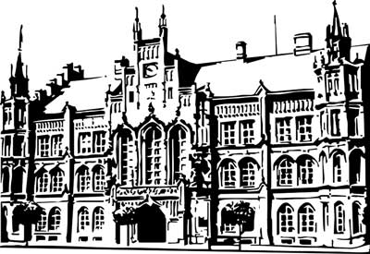 | Město Nový Bydžov  Masarykovo náměstí 1, 504 01 Nový Bydžov  ID schránky v ISDS: 2umb8hk

Objednávka č. 471/2025
na faktuře uvádějte vždy č. objednávky

Objednatel Dodavatel
Město Nový Bydžov Obchodní firma : David Šurinčik
Masarykovo náměstí 1 Sídlo : 24/
504 01 NOVÝ BYDŽOV Bydžovská Lhotka
50401 Měník

IČ : 00269247 IČ : 66829739
DIČ : CZ00269247 DIČ :
Plátce DPH
Objednáváme u Vás stavební úpravy bytu č. 1 (havarijní stav) v bytovém domě č. p. 1434, ul. U Mlýna
v Novém Bydžově: oprava stěn – vyrovnání, výplň rýh a děr, oprava po nové elektroinstalaci, penetrační nátěr, omítnutí stěn, výměna zárubní a dveří, koupelna - změna vany na sprchový kout, výmalba - vybílení bytu.

Lhůta plnění : 12.11.2025 -12.12.2025
Cena s DPH : 230 043,00Kč
Dne: 12.11.2025

Vyřizuje / tel. :

ODPA | Položka | ZP | ÚZ | ORJ | ORG |  | Kč
3612 | 6121 |  |  |  | 0301 |  | 230 043,00
Předběžnou kontrolu provedl a nárok schválil:
Příkazce operace: 12.11.2025 08:24:00
Správce rozpočtu: |  |  |  |  |  | Datum: 12.11.2025

Akceptace dne 12.11.2025

